检 测 报 告

试验名称：六轴震动综合试验

主检： |  | 日期： | 2022年10月22日
审核： |  | 日期： | 2022年2月28日
批准： |  | 日期： | 2022年2月28日



北京光华荣昌汽车部件有限公司实验室

声 明

- 报告无实验室“检测专用章”无效。
- 报告无主检、审核、批准人签字无效。
- 报告涂改无效。
⑷ 复制报告未重新加盖“检测专用章”无效。
⑸ 对检测报告若有异议，请收到报告后15个工作日内通知实验室。
⑹ 送样检测仅对样品负责。
⑺ 电子版报告无安全密码无效

试验单位：北京光华荣昌汽车部件有限公司实验室
地 址：北京市昌平区流村镇工业园区
电 话： (010) 60793358-5711 邮 编：102200

样品名称 | 驾驶员座椅总成 | 车 型 | H4
样品件号 | H468100000064 | 样品数量 | 1件
委托单位 | 座椅工程部 | 生产单位 | /
送样者及其  联系方式 | 李宁  电话：18202296300 | 送样日期 | 2022年9月13日
试验地点 | 北京光华荣昌汽车部件有限公司  实验室 | 试验日期 | 2022年10月17日
试验项目 | 六轴震动综合试验
试验标准 | 详见GR20220913SQS210试验申请单
样品状态 | 量产品
试验结果 | 经检验所送样品所检验项目不符合要求
备 注

一、试验条件
试验时间： | 2022年10月17日—2022年10月21日
试验地点： | 北京光华荣昌汽车部件有限公司实验室
试验人员： | 祁翔
环境温/湿度： | 温度：18.9℃；湿度：22.5%
二、试验仪器设备
序号 | 设备名称 | 设备编号 | 规格型号 | 厂家 | 精度 | 有效期
1 | 六自由度摇摆台 | Q-062 | RC/ZDT-6/3-300(H) | 四平锐创动感电子科技有限公司 | 平移：X、Y、Z≤±0.75mm  角度：X≤±0.14°、Y≤±0.145°、Z≤±0.19°  行程回差：≤1mm  位置漂移：≤0.25mm | 2023年7月28日
三、试验方法及评价标准
1、试验方法
1.试验参数：在六自由度试验台上施加规定路谱的振动加速度，循环振动100h，模拟100万公里的使用工况。
2、评价标准
1.座椅骨架无裂痕且座椅各功能件仍能正常使用。
四、标准偏离
1、标准偏离
无
五、试验结果
1、试验结果
样品名称 | 样品编号 | 结果
驾驶员座椅总成 | 210-001 | 试验进行50h时左侧合页局部断裂，试验进行到70.5h时合页销子脱出，更换新底座，试验进行到87.5h时左侧滑轨固定点开裂，试验结束。

2、结果照片
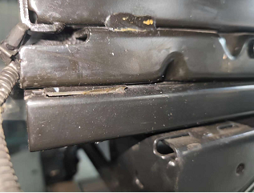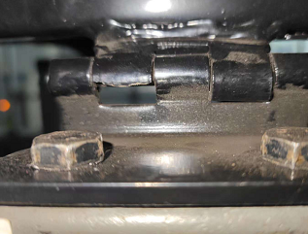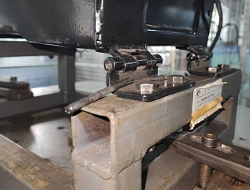
3、试验结论
不合格
备注: 合格: 达到要求; 不合格: 未达到要求; 不评价:未提供评价标准:
六、试验照片
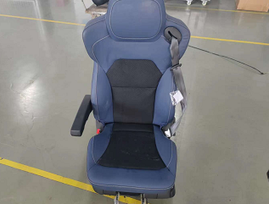
来样照片
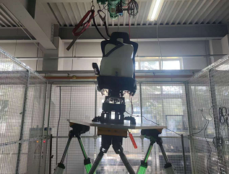
试验中
 | 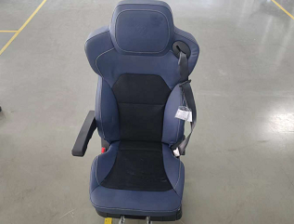
试验前 | 试验后
附录：样品情况表
项 目 | 样品情况
车辆名称、型号、商标 | H4
车辆类型 | /
车辆生产厂 | /
样品名称 | 驾驶员座椅总成
规格型号 | H468100000064
结构 | /
材料名称 | /
正面颜色 | /
**报告结束**

